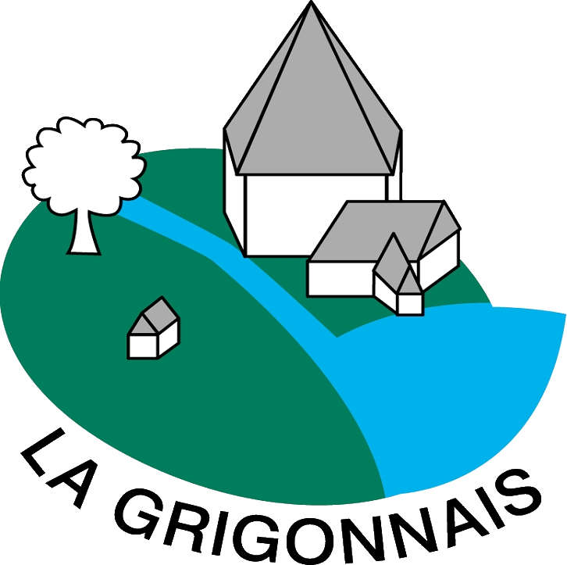
Cadre réservé à l’administration : Reçu le Publié le :

FICHE DE RENSEIGNEMENTS ENTREPRISES
AFFICHAGE SITE INTERNET DE LA COMMUNE DE LA GRIGONNAIS

Informations publiées :
Raison Sociale :
Enseigne (si différente) :
Adresse :
Tél Fixe : Mobile : Fax :
E-mail:
Site internet:
Nom du Responsable :
Nom du contact (si différent) :
Secteur/Branche d’activité * :
Activités détaillées de l’entreprise / prestations :

Logo à publier ** : OUI NON
Photo(s) à publier ** : OUI NON (dans la limite de 8 photos)
Catégorie : COMMERCE
ENTREPRISES/ARTISANAT
EXPLOITATION AGRICOLE Vente directe *** : OUI NON
AUTRE :
* : se référer à la liste des activités communiquées en pièce jointe
** : si oui, envoyer les documents par mail au format JPEG ou PNG à communication@lagrigonnais.fr
*** : spécifique aux exploitations agricoles, indiquer si vous faites de la vente directe.

Informations non publiées :
Téléphone (ligne directe si différente de ci-dessus) :
E-mail (direct si différent de ci-dessus) :
Bon pour publication sur le site internet de la commune de La Grigonnais.
Je m’engage à signaler toute modification, radiation, ou souhait de désinscription.
Date, Signature du responsable
et cachet (si possible) de l’entreprise:

Fiche à retourner :
Par mail à : communication@lagrigonnais.fr
Par courrier à : Mairie de LA GRIGONNAIS
3 rue de l’abbé Mérel
44170 LA GRIGONNAIS

Conformément à la loi du 6 janvier 1978, les entreprises nous transmettant des informations nominatives disposent d’un droit d’accès et de rectification aux données les concernant.
Cette démarche devra être adressée à : Mairie de La Grigonnais – 3 rue de l’abbé Mérel – 44170 LA GRIGONNAIS

